

**東京における産業廃棄物処理業者の適正処理・資源化の取組に係る**

**優良性基準適合認定制度**

**の認定事業者です！**

**当社は**





**東京都から**

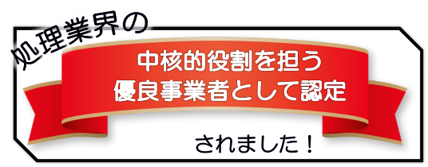

廃棄物の

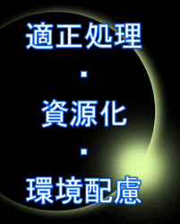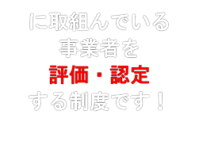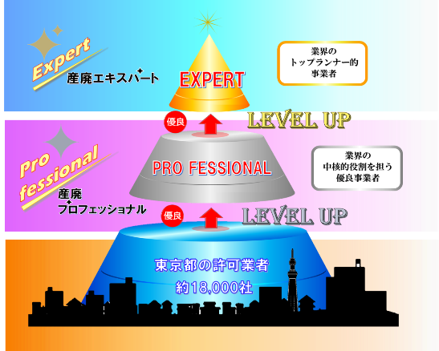

東京都知事指定　第三者認定機関　公益財団法人東京都環境公社

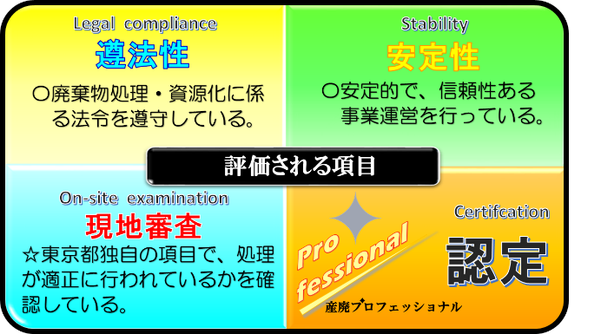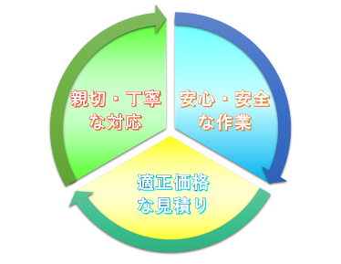

**親切・丁寧**

**安心・安全**

**適正価格**

**を目指しています！**

**当社は信頼される処理業者として**

**排出者責任を全力でサポートします！**

〇 処理の依頼について、ご相談・お見積りを承ります。お気軽にご連絡をください。

4-17-D0000

4回目

認定番号

更新回数

電話番号

03-3644-1381

ホームページ

https//tokyokankyo.jp/



**株式会社　〇〇運輸**